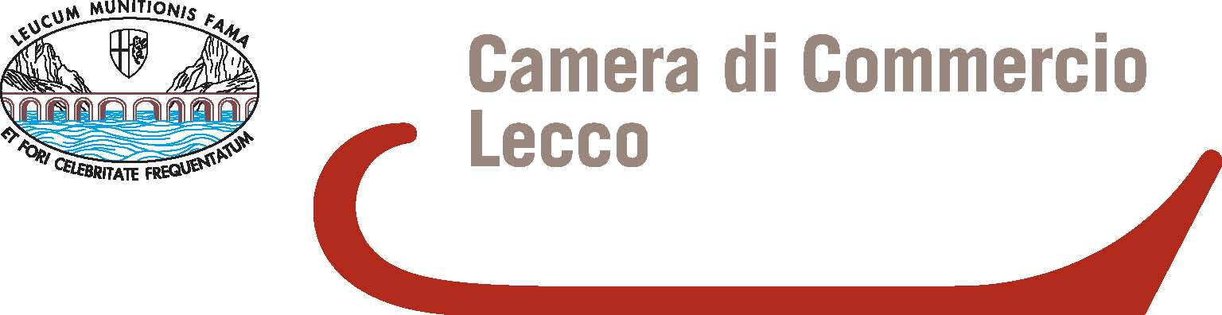

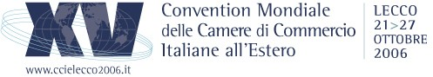

Comunicato stampa, 24 ottobre 2006

Marini, un linguaggio comune per promuovere il Made in Italy
Il messaggio del Presidente del Senato alla Convention delle CCIE

Lecco – Il Presidente del Senato Franco Marini, ha inviato oggi il seguente messaggio alla XV Convention mondiale delle Camere di Commercio Italiane all’Estero (CCIE), in corso a Lecco fino al 27 ottobre.
“Rivolgo innanzitutto un caro saluto a tutti i presenti, al Presidente di Unioncamere Andrea Mondello, al Presidente della Camera di Commercio di Lecco Vico Valassi e al Presidente di Unioncamere Lombardia Francesco Bettoni. Un saluto particolare va al collega e amico Senatore Edoardo Pollastri, Presidente Vicario di Assocamerestero, che mi ha invitato a partecipare a questo evento che vede riuniti i Presidenti, i Segretari Generali e i rappresentanti delle 73 Camere di Commercio Italiane all’Estero.
Purtroppo gli impegni in Senato, molto intensi in questi giorni, non mi hanno consentito di essere con Voi, sebbene fin da subito abbia considerato questo invito un’occasione molto importante per incontrare una parte fondamentale dell’Italia che ci rappresenta all’estero.
Ci tenevo comunque a portarvi, attraverso questo messaggio, la testimonianza di quanto le Istituzioni italiane vi siano grate per il lavoro che svolgete nella promozione del nostro Paese e per l’esempio di grande professionalità, imprenditorialità ed esperienza, che trasmettete quotidianamente nel mondo.
La dimensione della globalizzazione sta mutando profondamente gli scenari in cui si muovono le istituzioni, le imprese, gli uomini, i progetti, le idee. Ecco perché l’Italia deve riuscire a trasmettere un’immagine che sia sempre più coerente con le sfide che ci provengono dai mercati. Tutto questo, però, senza mai tradire la nostra essenza e la nostra natura più profonda.
Siamo un Paese che vanta un passato diventato un esempio per molti. Dobbiamo continuare ad esserlo anche costruendo il nostro futuro, dimostrando di essere creativi e innovativi anche in quei settori che non sempre all’estero associano al “made in Italy”. Ma è proprio su questo che coltiveremo la nostra peculiarità, facendo sviluppare insieme la ricerca e la tecnologia con la cultura e con la tradizione artigianale e di piccola e media impresa che ci caratterizzano.
E’, però, necessario che questa immagine sia trasmessa attraverso un’azione corale di tutti i soggetti impegnati nella promozione dell’Italia all’estero. E’ fondamentale adottare un linguaggio comune che ci permetta di far pervenire un messaggio forte e inequivocabile, messaggio al quale devono poi seguire azioni mirate e coese.
Il filo conduttore di questa Convention mi ha positivamente colpito perché riesce a sintetizzare brillantemente gli elementi nodali dello sviluppo economico: le reti, la ricerca e le risorse umane. Mi auguro che nel corso di questi lavori possiate, con il contributo dei qualificati ospiti che vi affiancheranno, far emergere importanti spunti di riflessione che siano di supporto ma, anche di stimolo per arricchire il vostro lavoro sul campo.
Abbiamo bisogno di “collegarci sempre di più e meglio con il mondo” e voi, per le comunità che aggregate – non solo italiane ma anche estere – siete in grado di aiutarci. Le Istituzioni italiane, oggi arricchite della presenza di 18 rappresentanti eletti nelle circoscrizioni estere, sono particolarmente sensibili ai nuovi stimoli che possono provenire dalle nostre comunità nel mondo, comunità d’affari e sociali.
Dobbiamo lavorare insieme! E sono convinto che sia necessario sostenere e valorizzare in modo concreto la rete delle Camere italiane nel mondo, perché siete una risorsa unica e un grande patrimonio, in grado di alimentare coerentemente la conoscenza e la percezione dell’essere e del saper fare italiano, ancora non sufficientemente utilizzata a mio avviso. E su questo punto vi assicuro il mio personale impegno.
Certamente dai dibattiti dei prossimi giorni emergeranno idee interessanti per la promozione del nostro Paese e sono certo che le sedi istituzionali italiane sapranno valutare con grande attenzione le vostre proposte, così come già accade in Parlamento. Vi auguro dunque un buon proseguimento dei lavori e spero possiate avere anche un po’ di tempo libero per godere di una buona permanenza a Lecco e Bellagio, luoghi che ben rappresentano l’eccezionalità e l’operosità del nostro Paese”.

Segreteria Organizzativa: AdriaCongrex, tel. 0541.305848 / 863, www.ccielecco2006.it
Ufficio stampa della Convention: Catola & Partners, tel. 335.5618585 - 055.5522867/892, r.catola@flashnet.it

Ufficio Studi della Camera di Commercio di Lecco: Carlo Guidotti, tel. 0341.292.213, guidotti@lc.camcom.it

Ufficio stampa di Assocamerestero: Alessandro Guarasci, 333.8585846, alessandro.guarasci@assocamerestero.it

